BTS Services informatiques aux organisations
Session 2019
E4 – Conception et maintenance de solutions informatiques
Coefficient 4
DESCRIPTION D’UNE SITUATION PROFESSIONNELLE
Épreuve ponctuelle |  | Contrôle en cours de formation
PARCOURS SISR |  | PARCOURS SLAM
NOM et prénom du candidat : SULPICE Rémi |  |  | N° candidat :
Contexte de la situation professionnelle
Le contexte choisi est celui de l’association Belle Table qui a pour but de favoriser la mobilité dans leur ville. Pour cela, l’association fait appel à nous pour reprendre le projet d’un site dynamique permettant aux internautes de déposer, consulter et réserver des annonces de covoiturage.

Intitulé de la situation professionnelle
Développement d’un site dynamique de covoiturage «Hello Covoit»
Période de réalisation : Du 01/11/2018 au 20/11/2018 Lieu : CFA
Modalité: Individuelle En équipe
Conditions de réalisation (ressources fournies, résultats attendus)
Ressources fournies: Cahier des charges incluant diagramme de fonctionnement du site, schéma conceptuel de données ainsi que le visuel existant de l’application.
Résultats attendus: Site dynamique réalisé, schéma conceptuel de données modifié, site dynamique «Hello Covoit»
Productions associées  - Modèle Conceptuel de Données modifié  - Description de la situation professionnelle | - Structure vide de la base de données:  db/structure_vide_covoiturage.sql  - Structure de la base de données rempli avec des données fictives pour le fonctionnement de l’application:  db/covoiturage.sql |  |  | - Dossier contenant toutes les sources du projet (code sources & fichiers sql pour initier la base de données)
Principales activités concernées:
- Participation à un projet d’évolution d’un SI (solution applicative et d’infrastructure portant prioritairement sur le domaine de spécialité du candidat)
- Élaboration de documents relatifs à la production et à la fourniture de services
- A1.1.1 Analyse du cahier des charges d'un service à produire
- A1.1.3 , Étude des exigences liées à la qualité attendue d'un service
- A1.2.1 , Élaboration et présentation d'un dossier de choix de solution technique
- A1.4.1 Participation à un projet
- A1.4.3 Gestion des ressources
- A2.2.1 , Suivi et résolution d'incidents
- A2.3.1 , Identification, qualification et évaluation d'un problème
- A4.1.1 Proposition d'une solution applicative
- A4.1.2 Conception ou adaptation de l'interface utilisateur
- A4.1.3 Conception ou adaptation d'une base de données
- A4.1.4 Définition des caractéristiques d'une solution applicative
- A4.1.6 Gestion d'environnements de développement et de test
- A4.1.7 Développement, utilisation ou adaptation de composants
- A4.1.8 , Réalisation des tests nécessaires à la validation d'éléments adaptés ou développés
- A4.2.1 , Analyse et correction d'un dysfonctionnement, d'un problème de qualité de …
- A5.2.3 Repérage des compléments de formation
- A5.2.4 Étude d‘une technologie, d'un composant, d'un outil

Modalités d’accès aux productions
Il s’agit, par exemple, des identifiants, mots de passe, URL d’un espace de stockage et de la présentation de l’organisation du stockage

Le dossier HelloCovoit contient l’ensemble du code source du projet ainsi que la structure de la base de données. Pour tester l’application il faut lancer Wamp et créer une base de données nommé : covoiturage

Pour se connecter à PhpMyAdmin :
- login : «root»
- MDP : «» (vide)

Le fichier «structure_vide_covoiturage.sql» contient la structure sans données, le fichier «covoiturage.sql» contient la base avec quelques données pour les tests de l’application.
Il faut importer l’un de ces 2 fichiers dans la base précédemment crée afin de faire fonctionner l’application.

Un compte est crée pour les tests de l’application (ou vous pouvez créer un compte pour tester le script d’inscription):
- Login : «admin»
- MDP : «a»

Pour lancer le projet vous pouvez extraire le dossier compressé, fournit, dans le dossier www (Wamp) ou bien aller le télécharger depuis mon répertoire GitHub.
URL GitHub : https://github.com/Remitekky/HelloCovoit.git

- Présentation de la situation professionnelle

Objectif : Création d’un portail de covoiturage permettant aux utilisateurs de communiquer entre eux, de proposer leurs services et d'y répondre.

Description : L'association "Covoiturage Belle Table" souhaite réaliser un site dynamique de covoiturage où les utilisateurs pourront déposer, consulter et réserver des trajets de covoiturages. Le projet est déjà commencer et la mission consiste à rajouter certaines fonctionnalités. Un diagramme de fonctionnement (annexe 1) et un schéma relationnel (annexe 2) nous sont fournit. Il nous faut modifier cette base de données et proposer un nouveau schéma (annexe 3 ) car certaines informations sont inutiles alors que d’autres manques.
Des maquettes de l’interface d’inscription, de connexion, de proposition, de recherche ainsi que de consultation de covoiturage sont fournis (annexes 4, 5, 6, 7 et 8)

Remarques : Les annexes 1, 2, 4, 5, 6, 7 et 8 sont directement tirés du cahier des et charges. L’annexe 3 est une production personnelle.
Exigences :
- Site web complet :
  - Inscription
  - Connexion
  - Espace membre
  - Proposition covoiturage
  - Recherche covoiturage
  - Consultation covoiturage
  - Réservation covoiturage
- Diagramme de fonctionnement de l’application
- Modèle Conceptuelle des Données

- Description de l’environnement de réalisation

Réalisation du projet avec les outils suivant :
- NetBeans 8.2 IDE & Git pour la partie développement & versionnage
- Apache2 & PHP7 pour le serveur web
- MySQL & PhpMyAdmin pour la partie base de données
- LibreOffice pour la partie documentation
- Windows 10 en système d’exploitation

- Productions réalisées

- Fiche de description de la situation professionnelle
- Nouveau Modèle Conceptuel des Données du site
- Fichier SQL contenant la nouvelle base de données
- Site web dynamique :
  - Inscription
  - Connexion
  - Espace membre
  - Proposition covoiturage
  - Recherche covoiturage
  - Consultation covoiturage

ANNEXES

Annexe 1 :
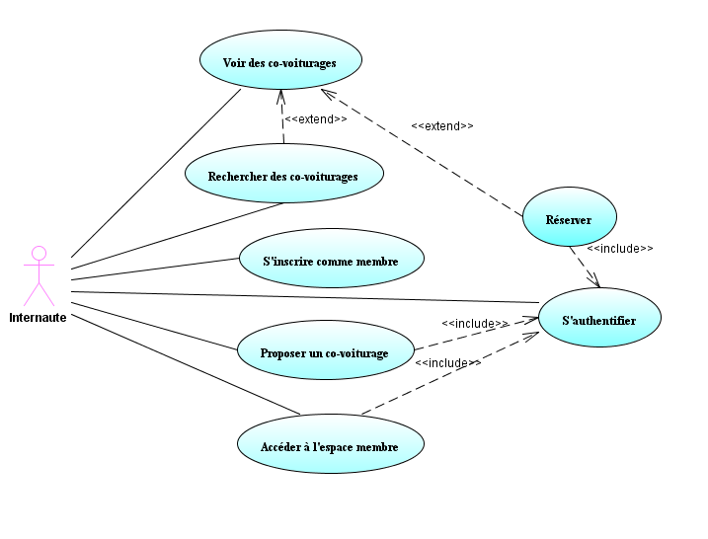

Annexe 2 :
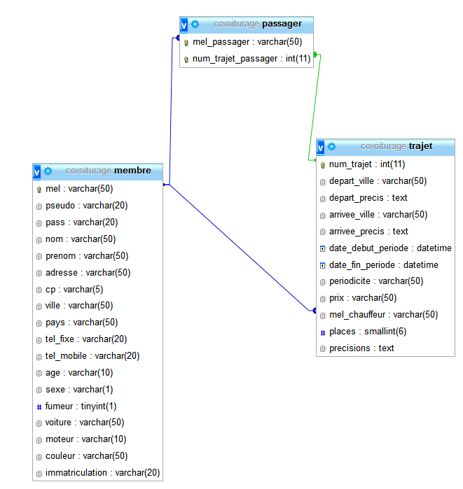

Annexe 3 : (mcdCovoiturage.pdf)
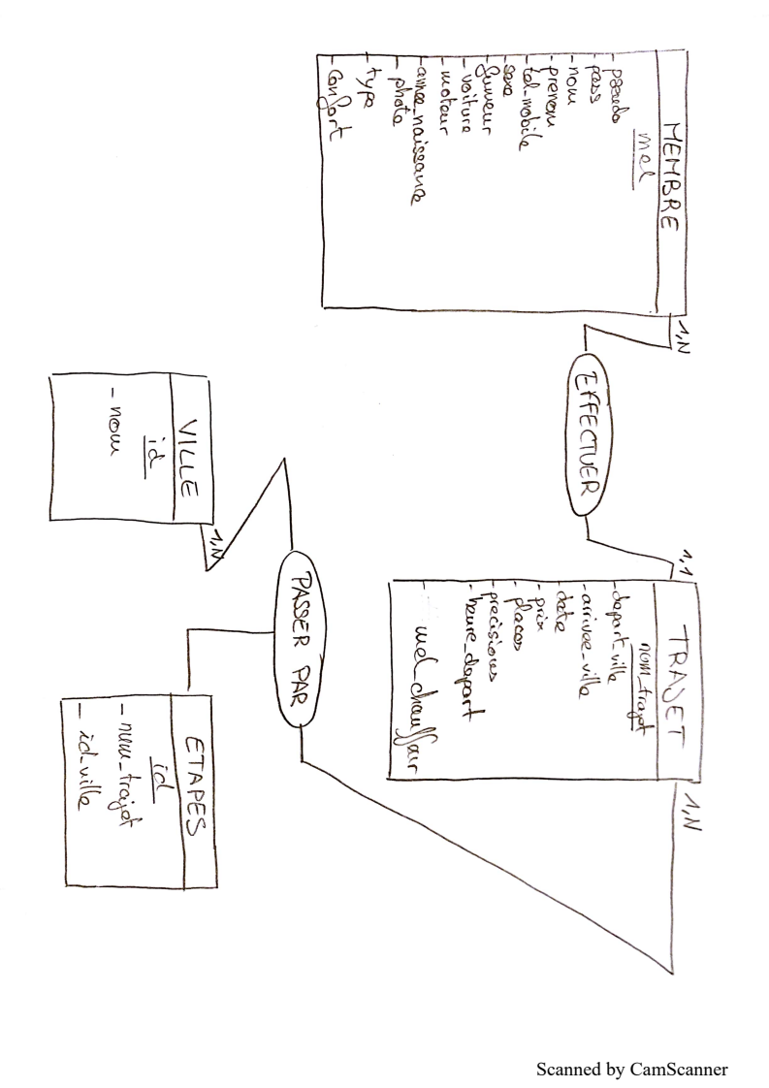

Annexe 4 :
S’inscrire comme membre


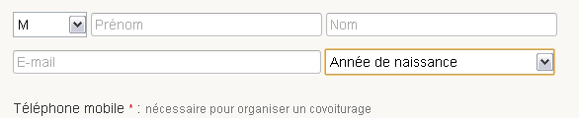


Mot de passe : | 
Confirmation mot de passe :


Véhicule :
Confort |  | Basique |  | Normal |  | Confortable |  | Luxe

Annexe 5 :

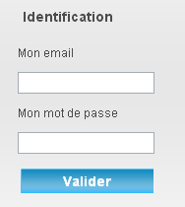

Annexe 6 : Proposer un covoiturage

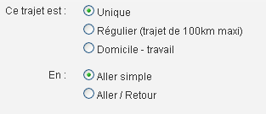

Ville de départ
Ville :
Lieu

Ville arrivée
Ville :
Lieu

Ville d’étapes
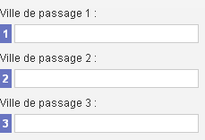

Date et heure début période


Date et heure départ fin période

Places disponibles :
Prix demandé :

Précisions :

Annexe 7 :
Rechercher des co-voiturages

Trouvez votre covoiturage

Ville de départ Ville d’arrivée Date
Rechercher

Annexe 8 :
Voir des covoiturages

Ville départ → Ville arrivée prix du trajet
Jour du trajet heure du trajet

Lorsque l’internaute clique sur un trajet, nous souhaiterions avoir les informations suivantes sur un trajet

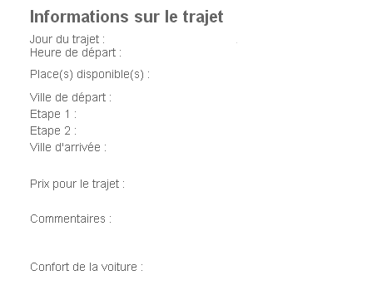
Réserver

En CCF, de l’étudiant.
À renseigner en cas d’épreuve ponctuelle.
Conformément au référentiel du BTS SIO, le contexte doit être conforme au cahier des charges national en matière d’environnement technologique dans le domaine de spécialité correspondant au parcours du candidat.
En référence à la description des activités des processus prévue dans le référentiel de certification.

